BLOQUE EL MICROPROCESADOR
- ¿Qué es el Hiperthreading?¿Y el hypertransport?¿Son lo mismo?
Hiperthreading es una tecnología desarrollada por Intel que permite que un solo núcleo físico de CPU se comporte como dos núcleos lógicos. Esto se logra duplicando ciertas secciones del procesador que almacenan el estado arquitectónico, pero sin duplicar los principales recursos de ejecución. El resultado es que el sistema operativo ve dos procesadores lógicos por cada núcleo físico, lo que permite ejecutar dos hilos o procesos simultáneamente y mejorar el aprovechamiento de los recursos del procesador.
HyperTransport, por otro lado, es una tecnología de interconexión de alta velocidad desarrollada por AMD. Se utiliza para conectar componentes dentro de un sistema informático, como CPU, chipsets y dispositivos periféricos. No está directamente relacionado con el procesamiento paralelo como el Hiperthreading.

- Investiga cuáles son las últimas familias y generaciones que existen tanto de INTEL como de AMD(para pc`s de sobremesa) haciendo comparaciones entre estos dos fabricantes, según la competencia de los mismos. Para ello indica al menos la Frecuencia, nº de núcleos, caché,precio y características que sobresaltar de dichos micros.
Comparación de últimas generaciones Intel vs AMD
Característica | Intel Core i9-14900K | AMD Ryzen 9 9950X | Intel Core i3-12100F | AMD Ryzen 5 5600
Núcleos/Hilos | 24 (8P + 16E) / 32 | 16 / 32 | 4 / 8 | 6 / 12
Frecuencia base | 3.2 GHz | 4.5 GHz | 3.3 GHz | 3.5 GHz
Frecuencia turbo máx. | 6.0 GHz | 5.7 GHz | 4.3 GHz | 4.4 GHz
Caché L3 | 36 MB | 64 MB | 12 MB | 32 MB
TDP | 125W | 170W | 58W | 65W
Proceso de fabricación | Intel 7 (10nm) | TSMC 4nm | Intel 7 (10nm) | TSMC 7nm
Soporte de memoria | DDR4, DDR5 | DDR5 | DDR4 | DDR4
PCIe | 20 líneas | 28 líneas | 16 líneas | 24 líneas
GPU integrada | UHD Graphics 770 | Radeon Graphics | No | No
Precio aproximado | 596 | 700 | 70 | 137
Segmento de mercado | Gama alta | Gama alta | Entrada | Gama media-baja

- ¿Qué es la tecnología Turbo Boost?
Turbo Boost es una tecnología de Intel que permite aumentar automáticamente la frecuencia de los núcleos del procesador por encima de la frecuencia base cuando se necesita más rendimiento. Esto proporciona un impulso de velocidad adicional para tareas exigentes. Algunos aspectos importantes:
- Aumenta dinámicamente la velocidad de reloj de la CPU para cargas de trabajo más pesadas, mientras mantiene una velocidad más baja para tareas ligeras.
- Se activa automáticamente cuando el sistema operativo solicita el estado de mayor rendimiento del procesador.
- Puede incrementar la frecuencia hasta la frecuencia turbo máxima especificada, siempre que se mantenga dentro de los límites seguros de temperatura y potencia.

- Investiga alguna tecnología reciente que incorporen los microprocesadores y destaca la mejora que ha aportado con respecto a los micros que aún no la tenían.

Como tecnología reciente he escogido los chiplets.
Los chiplets son una tecnología de diseño de CPU que divide el procesador en múltiples chips más pequeños en lugar de un solo chip monolítico. AMD ha sido pionera en esta tecnología con su arquitectura Zen. Los chiplets permiten mejor rendimiento, eficiencia y escalabilidad en comparación con los diseños monolíticos tradicionales.
Sus ventajas son las siguientes:
-Mayor rendimiento y eficiencia al poder optimizar cada chiplet individualmente.
-Mejor escalabilidad al poder añadir o quitar chiplets según el modelo de procesador.
-Reducción de costos al mejorar el rendimiento de fabricación (yield).
-Posibilidad de combinar chiplets de diferentes fabricantes en el futuro gracias a estándares como UCIe.

Sus desafios más destacados son los siguientes:
- Complejidad adicional en el diseño y fabricación.
- Necesidad de gestionar eficientemente la comunicación entre chiplets para evitar cuellos de botella.
- Investiga qué información se almacena concretamente en la caché de un procesador. ¿Se almacenan las cookies en esta caché?
La caché del procesador almacena datos e instrucciones de uso frecuente para un acceso más rápido por parte de la CPU. Esto incluye:
-Instrucciones de programas
-Datos de aplicaciones
-Resultados intermedios de cálculos
La cache a su vez está dividida en L1, L2,L3.
Es importante destacar que las cookies no se almacenan en la caché del procesador. Las cookies son archivos de texto que los sitios web guardan en el navegador del usuario y se almacenan en el disco duro o en la memoria del dispositivo, no en la caché de la CPU.

- Describe el zócalo BGA comparándolo con sus competidores PGA Y LGA

El zócalo BGA (Ball Grid Array) se diferencia significativamente de los zócalos PGA (Pin Grid Array) y LGA (Land Grid Array) en varios aspectos:

Estructura:

BGA: Utiliza pequeñas bolas de soldadura en la parte inferior del chip.
PGA: Tiene pines que sobresalen del chip.
LGA: Presenta contactos planos en el chip y pines en el zócalo de la placa base.

Método de conexión:

BGA: El chip se suelda directamente a la placa base.
PGA: Los pines se insertan en orificios en la placa base.
LGA: Los contactos planos del chip se presionan contra los pines del zócalo.

Densidad de conexiones:

BGA: Ofrece la mayor densidad de conexiones, pudiendo duplicar las de PGA y LGA.
PGA y LGA: Menor densidad de conexiones en comparación con BGA.

Eficiencia espacial:

BGA: Muy alta, ideal para dispositivos compactos.
PGA: Media.
LGA: Alta, pero no tanto como BGA.

Aplicaciones típicas:

BGA: Portátiles, smartphones, tablets, dispositivos compactos.
PGA: Principalmente en CPUs AMD para escritorio.
LGA: CPUs Intel para escritorio y algunos modelos AMD de alta gama.

Instalación y reparación:

BGA: Requiere equipo especializado, difícil de reparar o reemplazar.
PGA y LGA: Fáciles de instalar y reemplazar por el usuario.

Durabilidad:

BGA: Muy resistente y durable debido a la conexión soldada.
PGA: Los pines son susceptibles a doblarse.
LGA: Los pines en el zócalo pueden dañarse, pero es menos frágil que PGA.

Eficiencia energética:

BGA: Ofrece la mejor eficiencia energética debido a las conexiones cortas.
PGA y LGA: Menor eficiencia energética en comparación con BGA.

En resumen, el zócalo BGA destaca por su compacidad, eficiencia y durabilidad, siendo ideal para dispositivos móviles y compactos. Sin embargo, sacrifica la facilidad de actualización y reparación que ofrecen PGA y LGA, los cuales son más comunes en sistemas de escritorio donde la modularidad es importante.

BLOQUE OTROS COMPONENTES

1º ¿Cuáles son los principales fabricantes de Discos Duros?

Los principales fabricantes de discos duros actualmente son(según la búsqueda encontrada):
- Western Digital
- Seagate
- Toshiba
Estos tres son los únicos grandes fabricantes de discos duros mecánicos que quedan en la industria. Algunas observaciones adicionales:
- Históricamente hubo muchos más fabricantes, llegando a haber más de 200 en el momento de mayor auge de la industria.
- Importantes fabricantes que ya no están en el mercado incluyen:
  - IBM (vendió su división de discos duros a Hitachi en 2003)
  - Maxtor (adquirida por Seagate en 2006)
  - Hitachi (vendió su división de discos duros a Western Digital en 2012)
  - Samsung (vendió su negocio de discos duros a Seagate en 2011)
- La industria de discos duros se ha ido consolidando con el tiempo, quedando solo estos tres grandes fabricantes debido a la complejidad y altos costos de desarrollo y fabricación de esta tecnología.
2º Haz una Tabla comparativa(con sus principales características) en la que plasmes las diferentes tipos de discos SSD que nos podemos encontrar según su tecnología de conexión.(incluye alguna imagen de los mismos, así como de sus conexiones)

Tipo | Interfaz | Velocidad máx. | Factor de forma | Ventajas | Desventajas
SATA | SATA III | 600 MB/s | 2.5", mSATA, M.2 | Compatibilidad, bajo costo | Velocidad limitada
PCIe | PCIe | Hasta 32 GB/s (PCIe 4.0 x16) | Tarjeta PCIe, M.2 | Alta velocidad, baja latencia | Mayor costo, compatibilidad limitada
NVMe | PCIe | Hasta 7 GB/s (PCIe 4.0 x4) | M.2, U.2, Add-in Card | Muy alta velocidad, protocolo optimizado | Mayor costo, requiere soporte del sistema
M.2 | SATA o PCIe | Varía según interfaz | M.2 (varios tamaños) | Compacto, versátil | Posible confusión entre SATA y PCIe
U.2 | PCIe | Hasta 32 GB/s | 2.5" | Alta velocidad, intercambiable en caliente | Menos común, mayor costo

SATA:
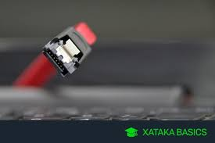

PCIE:
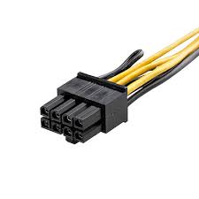

NVME
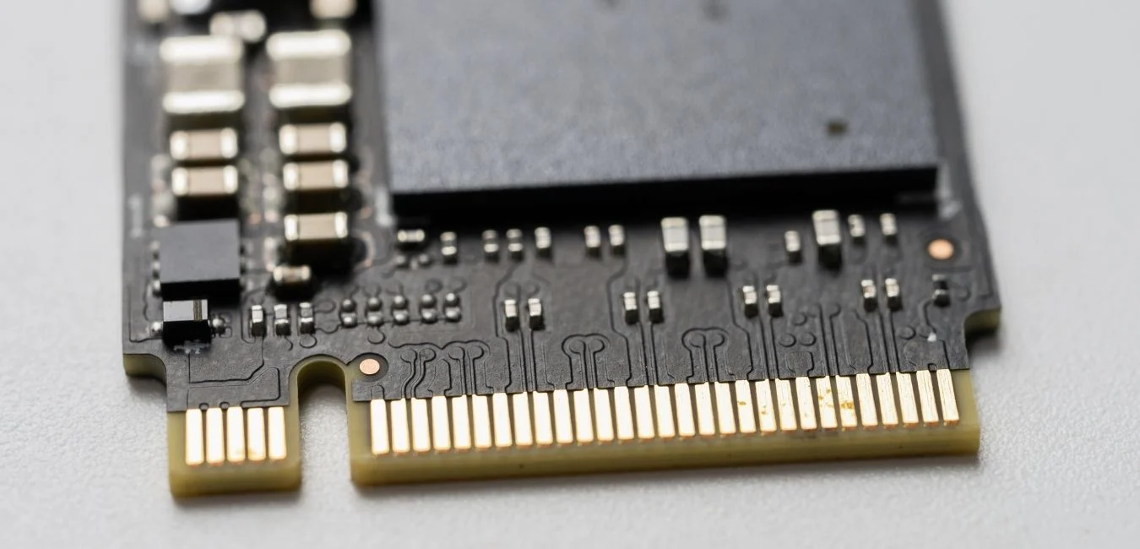

M2

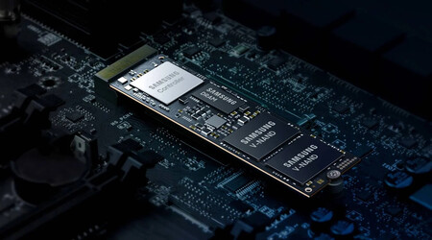

u.2

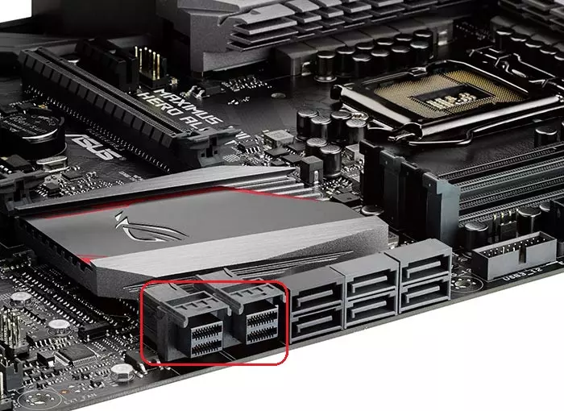

3º ¿Qué tipo de RAM podemos encontrarnos actualmente tanto en pc's como en ordenadores portátiles? Indica sus principales características.

Actualmente, los tipos de RAM más comunes que podemos encontrar tanto en PCs de escritorio como en ordenadores portátiles son:
DDR4 es el estándar más extendido en la actualidad:
- Velocidades desde 2133 MHz hasta 3200 MHz
- Tasa de transferencia máxima de 25,6 GB/s.
- Menor consumo energético que generaciones anteriores
- Capacidades típicas de 4GB, 8GB, 16GB y 32GB por módulo
DDR5 es el estándar más reciente, aunque su adopción aún no es tan amplia:
- Velocidades desde 4800 MHz hasta 6400 MHz
- Tasa de transferencia máxima de 51,2 GB/s[2]
- Mayor eficiencia energética que DDR4
- Capacidades de hasta 128GB por módulo
Las características principales:
- Arquitectura: Define cómo la memoria se comunica con otros componentes del sistema.
- Velocidad: Medida en MHz, indica las operaciones por segundo que puede realizar.
- Latencia: Tiempo de respuesta a las peticiones de la CPU, medido en ciclos de reloj.
- Capacidad: Cantidad de datos que puede almacenar, medida en GB.
Unas consideraciones adicionales que podemos tener en cuenta.
- La placa base determina el tipo de RAM compatible (DDR4 o DDR5).
- Mayor capacidad permite ejecutar más aplicaciones simultáneamente.
- La velocidad afecta el rendimiento general del sistema, especialmente en tareas exigentes.
Es importante elegir la RAM adecuada según las necesidades específicas, ya sea para tareas ofimáticas, gaming o trabajo profesional.
4º.-¿Qué tipo de módulo es el usado en una memoria de tipo DDR4-2666? ¿y si el módulo es un PC4-12800, que tipo de RAM se está usando?

DDR4-2666
Este módulo corresponde a una memoria RAM de tipo DDR4:

- DDR4 indica la generación de la memoria (cuarta generación de Double Data Rate)
- 2666 se refiere a la velocidad de transferencia en MT/s (megatransferencias por segundo)

El módulo equivalente para DDR4-2666 es PC4-21300. Esto se debe a que:

- La velocidad en MB/s se calcula multiplicando la velocidad en MT/s por 8 (2666 x 8 = 21328)
Redondeando, obtenemos PC4-21300

PC4-12800
En este caso:

- PC4 indica que es una memoria DDR4
- 12800 representa la velocidad en MB/s

Para determinar el tipo de RAM correspondiente, dividimos 12800 entre 8: 12800 / 8 = 1600 Por lo tanto, un módulo PC4-12800 corresponde a una memoria DDR4-1600.

A modo resumido diriamos que:

- DDR4-2666 utiliza un módulo PC4-21300
- PC4-12800 corresponde a una memoria DDR4-1600

Es importante destacar que la nomenclatura PC4-XXXXX siempre se refiere a memorias DDR4, mientras que el número que sigue a DDR4- indica la velocidad de transferencia en MT/s.

5º Indica las 2 ó 3 tipos de memoria más usadas por los móviles e Indica qué tipo de tarjeta de memoria usas actualmente en tu móvil, cámara de fotos, de vídeo…

Tipos de memoria RAM más usados en móviles

- LPDDR4/LPDDR4X
Es la más común en la mayoría de los dispositivos móviles actuales
Ofrece un buen equilibrio entre rendimiento y eficiencia energética
- LPDDR5
Se encuentra en teléfonos de gama alta y media
Proporciona mayor velocidad y eficiencia que la LPDDR4
- LPDDR3
Menos frecuente, principalmente en modelos más antiguos o económicos
Ofrece un rendimiento inferior a las versiones más recientes

En un uso de dispositivo móvil, a modo de cámaras profesionales y resto de usos podemos encontrar estas memorias externas:

- microSD:
Ampliamente utilizada en smartphones Android y algunas cámaras compactas
Capacidades que van desde 2GB hasta 1TB o más
- SD (Secure Digital):
Común en cámaras DSLR y algunas cámaras de vídeo
Disponible en tamaños estándar, mini y micro
- Cfexpress:
Utilizada en cámaras profesionales y de alta gama
Ofrece velocidades de lectura/escritura muy altas

Es importante destacar que la elección de la tarjeta de memoria depende del dispositivo específico y sus requisitos de compatibilidad y rendimiento.

6º Incluye una imagen de los conectores que nos podemos encontrar en una tarjeta gráfica, indicando el nombre de cada uno de ellos.

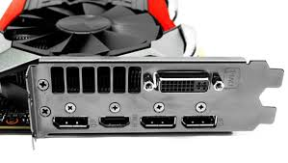

En esta imagen nos faltaría destacar el conector vga pero tenemos tanto el DVI, HDMI y DisplayPort siendo el HDMI y DisplayPort los más comunes en las gráficas actuales.

- DisplayPort: Conector rectangular con una esquina biselada.
- HDMI: Conector rectangular plano, más pequeño que el DisplayPort.
- DVI: Conector rectangular más grande, con múltiples pines en filas.
- VGA (menos común en tarjetas modernas): Conector trapezoidal con 15 pines en tres filas.

7º. ¿Qué son los discos SAS? Compáralos con los discos SCSI.

Los discos SAS (Serial Attached SCSI) son un tipo de dispositivo de almacenamiento utilizado principalmente en entornos empresariales y servidores.

Característica | SCSI | SAS
Tipo de interfaz | Paralela | Serie
Año de introducción | 1980s | 2004
Velocidad de transferencia | Hasta 320 MB/s (Ultra320 SCSI) | 3 Gb/s (SAS-1) hasta 22.5 Gb/s (SAS-4)
Número máximo de dispositivos | 16 | 16,384
Longitud máxima del cable | 25 metros | 10 metros
Hot-swap (conexión en caliente) | Limitado | Sí, fácilmente
Compatibilidad con SATA | No | Sí
Uso principal | Servidores y almacenamiento empresarial (obsoleto) | Servidores y almacenamiento empresarial moderno
Complejidad de configuración | Alta | Media
Costo | Alto | Medio-Alto
Fiabilidad | Alta | Muy alta
Escalabilidad | Limitada | Alta
Comandos | SCSI | SCSI (optimizados)
Topología | Bus compartido | Punto a punto

8º Realiza una tabla con las diferentes versiones y tipos del estándar de conexión USB, indicando en cada caso las velocidades de transferencia de datos en cada caso y el uso de los mismos. No dejes de plasmar los diferentes colores que nos podemos encontrar

Color del puerto/cable | Versión USB | Velocidad de transferencia | Uso principal
Blanco | USB 1.0 | Hasta 1.5 Mbit/s (188 kB/s) | Teclados, ratones, dispositivos básicos
Gris | USB 1.1 | Hasta 12 Mbit/s (1.5 MB/s) | Periféricos de velocidad completa
Negro | USB 2.0 | Hasta 480 Mbit/s (60 MB/s) | Dispositivos comunes como impresoras y cámaras
Azul oscuro | USB 3.0 | Hasta 5 Gbit/s (600 MB/s) | Almacenamiento externo, video HD
Azul claro | USB 3.1 | Hasta 10 Gbit/s (1.25 GB/s) | Dispositivos de alta velocidad
Naranja | USB 3.2 | Hasta 20 Gbit/s (2.5 GB/s) | Cargadores rápidos, dispositivos de alto rendimiento
Es identificado con el conector USB C | USB 4.0 | Hasta 40 Gbit/s (5 GB/s) | Video de alta resolución, docks
Amarillo | Carga continua | Varía según el estándar | Carga permanente, no necesariamente relacionado con una versión específica

9º ¿Qué es un firmware? ¿Es lo mismo que un software?

El firmware es un tipo de programa que está integrado en el hardware de un dispositivo. Su función principal es controlar y gestionar las operaciones básicas del dispositivo. Este software se almacena en un chip específico y es fundamental para que el dispositivo funcione correctamente. Por lo general, no se actualiza con frecuencia y requiere procedimientos especiales para hacerlo. Ejemplos de firmware incluyen el BIOS de una computadora o el software de un router.

¿Es lo mismo que el software?
No, firmware y software no son lo mismo:
- Firmware:
  - Está diseñado para operar a un nivel muy básico, controlando funciones esenciales del hardware.
  - Se encuentra "grabado" en el dispositivo y no se puede modificar fácilmente.
  - Es crucial para el funcionamiento del dispositivo.
- Software:
  - Se refiere a programas y aplicaciones que se ejecutan sobre un sistema operativo.
  - Se puede instalar, desinstalar y actualizar con facilidad.
  - Proporciona características adicionales y mejora la experiencia del usuario.
En resumen, el firmware actúa como la base que permite que un dispositivo funcione, mientras que el software ofrece funcionalidades adicionales que enriquecen la experiencia del usuario. Ambos son importantes, pero cumplen roles diferentes dentro del ecosistema de un dispositivo.

